Lidl świętuje otwarcie 12-tysięcznego sklepu!
Lidl Polska nieustannie rozwija sieć sklepów, tworząc stabilne miejsca pracy i odpowiadając na potrzeby lokalnych społeczności. W rozwój firmy od zawsze wpisana jest także troska o planetę. Już w czwartek 14 lipca, przy ulicy Żupniczej 15 w Warszawie, sieć otworzy kolejną placówkę – będzie to 12-tysięczny sklep Lidla na arenie międzynarodowej. Sieć wraz ze swoimi obiektami jest obecna w 31 krajach. Nowy obiekt będzie dodatkowo wyposażony w liczne rozwiązania ekologiczne, a także stację ładowania samochodów elektrycznych.
Już 14 lipca, w czwartek, w Warszawie przy ulicy Żupniczej 15 o godzinie 6:00 zostanie otwarty nowy sklep pod szyldem Lidl. Będzie to 12-tysięczny sklep na arenie międzynarodowej i 45. w stolicy. Obiekt o powierzchni ok. 1700 mkw., w tym 1170 mkw. powierzchni sprzedażowej, idealnie wpisuje się w trend rewitalizacji dzielnicy Praga Południe, której celem jest przekształcenie terenów przemysłowych w nowoczesną zabudowę mieszkaniową i usługową. Sklep będzie mieścił się w nowoczesnym, dwupoziomowym obiekcie z parkingiem na parterze budynku.
Lidl w Warszawie przy ul. Żupniczej 15
Godziny otwarcia:
od poniedziałku do soboty 6:00 – 23:00
niedziela handlowa 8:00 – 20:00
Liczba miejsc parkingowych: 75
Powierzchnia sali sprzedaży: 1170 m²

Nowa placówka została stworzona zgodnie z założeniami marki, dążącej do minimalizacji negatywnego wpływu na środowisko. Ogrzewanie obiektu będzie wspierane przez gruntowe pompy ciepła (wykorzystujące energię odnawialną z ziemi). W placówce wdrożona została także technologia odzysku ciepła z urządzeń chłodniczych i rekuperacja, a na dachu obiektu zostały zamontowane panele fotowoltaiczne. Nowa inwestycja zostanie wyposażona także w stację ładowania samochodów elektrycznych. Ponadto, obiekt wyposażony jest w oświetlenie LED, które cechuje się niskim poborem energii, a co za tym idzie, niższą niż standardowe żarówki emisją gazów i pyłów z elektrowni.
Lidl Polska stawia na ekologię

Nowy sklep sieci Lidl Polska jest już kolejnym, który powstaje zgodnie z międzynarodową strategią klimatyczną. Dzięki temu możliwe jest wdrażanie podejścia polegającego w pierwszej kolejności na unikaniu emisji CO2, następnie redukowaniu, a na końcu – gdy nie ma innej możliwości – jego kompensowaniu. Do 2030 roku Lidl zamierza zredukować swoje emisje operacyjne we wszystkich krajach obecności marki o 80% (w porównaniu z 2019 r.) Co więcej, firma podpisała w Polsce umowę ze sprzedawcą energii gwarantującą pochodzenie energii w 100% z odnawialnych źródeł energii. Do końca 2022 roku wszystkie obiekty Lidl Polska będą pracowały wyłącznie w oparciu o zieloną energię.
Lidl Polska od wielu lat angażuje się w zrównoważone zarządzanie energią tak, aby optymalizować swoje procesy oraz zmniejszać negatywny wpływ na środowisko naturalne. W firmie został przeprowadzony audyt, który zakończył się przyznaniem certyfikatu ISO 50001 stanowiącego międzynarodowy standard zarządzania energią. Warto także dodać, że Lidl, jako pierwsza sieć handlowa w Polsce, podjął się sadzenia łąk kwietnych na obszarach graniczących ze swoimi sklepami i centrami dystrybucji. Największa z łąk – przy Centrum Dystrybucyjnym Lidl w Dobroszycach – ma prawie 80 000 mkw. Łącznie planowane jest wysianie łącznej powierzchni ok. 114 000 mkw. Sieć stawia również na zrównoważony asortyment. Pod marką Vemondo klienci znajdą szeroki asortyment produktów wegańskich.
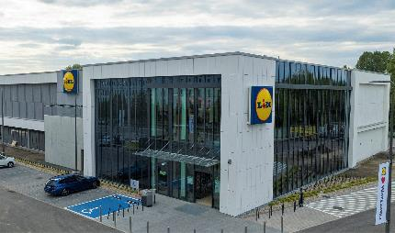
Wspólne świętowanie z klientami

W czwartek 14 lipca z okazji otwarcia 12 000. sklepu sieci Lidl na arenie międzynarodowej na klientów czekać będą liczne atrakcje: pyszny tort, event prowadzony przez konferansjera z profesjonalnym nagłośnieniem, rozdawane będą owoce oraz aromatyczna kawa. W uroczystym otwarciu sklepu brać udział będą również animatorzy, a starsze dzieci zapewne chętnie skorzystają z symulatorów rajdowych.
Odpowiedź na potrzeby konsumentów
W nowo otwartym sklepie klienci znajdą wysokiej jakości artykuły w atrakcyjnych, niskich cenach, wyprodukowane w sposób zrównoważony. Na sklepowych półkach nie zabraknie świeżych owoców i warzyw w ramach „Ryneczku Lidla” (w tym szerokiego wyboru produktów BIO), pieczywa bez konserwantów z „Piekarni w sercu Lidla”, a także chętnie wybieranych przez konsumentów marek, takich jak: „Pikok” – wędliny, „Pilos” – nabiał, szerokiego asortymentu produktów ze „Strefy Wege” oraz kosmetyków wegańskich marki „Cien Food For Skin”. W asortymencie sklepów znajdziemy także odzież oraz produkty przemysłowe w niskich cenach.
Solidny pracodawca
Obecnie sieć zatrudnia ponad 25 000 pracowników w Polsce. W nowo otwartym sklepie w Warszawie przy ul. Żupniczej 15 pracę rozpocznie 28 osób. Lidl Polska od lat podkreśla, jak ważną rolę w rozwoju firmy odgrywają pracownicy. Różne odsłony kampanii „Twoja praca na lata” zachęcają do dołączenia do zespołu Lidl Polska i wspierają rekrutację prowadzoną na terenie całego kraju. Pod kątem płacy Lidl jest liderem w swojej branży. Sieć oferuje wysokie zarobki oraz szereg atrakcyjnych benefitów. Pracownicy sklepów, którzy rozpoczynają swoją karierę, zarabiają od 3750 zł brutto do 4600 zł brutto. Już po roku pracy pracodawca gwarantuje wzrost płacy do poziomu – 3850 zł brutto do 4800 zł brutto, a po dwóch latach stażu pracy od 4100 zł brutto do 5050 zł brutto.
Lidl Polska zapewnia swojemu zespołowi także szereg benefitów pozapłacowych, takich jak stabilne zatrudnienie dzięki umowie o pracę na minimum 12 miesięcy, prywatną opiekę medyczną, ubezpieczenie grupowe, kartę Multisport, szkolenia oraz wyprawkę „dla maluszka” i pierwszoklasisty, a także bezpłatny program wsparcia psychologa, prawnika i doradcy finansowego. Jedną z zalet pracy w Lidl Polska jest również szansa na rozwój zawodowy – sieć promuje równość płacową kobiet i mężczyzn oraz awanse wewnętrzne. Pracownikom z Ukrainy oferowany jest ponadto bezpłatny kurs języka polskiego.
Szansa dla polskich dostawców
Lidl Polska od lat współpracuje z rodzimymi producentami, proponując konsumentom wyroby pochodzące zarówno od branżowych liderów, jak i mniejszych, lokalnych dostawców. Zawsze, gdy istnieje możliwość współpracy z krajowym dostawcą, sieć stawia na polskie towary. Tylko w 2021 roku 276 polskich dostawców wyeksportowało swoje produkty w ramach marek własnych Lidl na 28 zagranicznych rynków, na których obecny jest Lidl. Wartość tego eksportu wyniosła blisko 4,3 mld zł. Natomiast w ciągu czterech lat (2018-2021) eksport polskich produktów za pośrednictwem międzynarodowej sieci Lidl osiągnął wartość ponad 13 mld zł. Wartość dotycząca eksportu od lat stale rośnie – Lidl Polska w dalszym ciągu zamierza promować i wspierać eksport polskich produktów na rynkach zagranicznych.
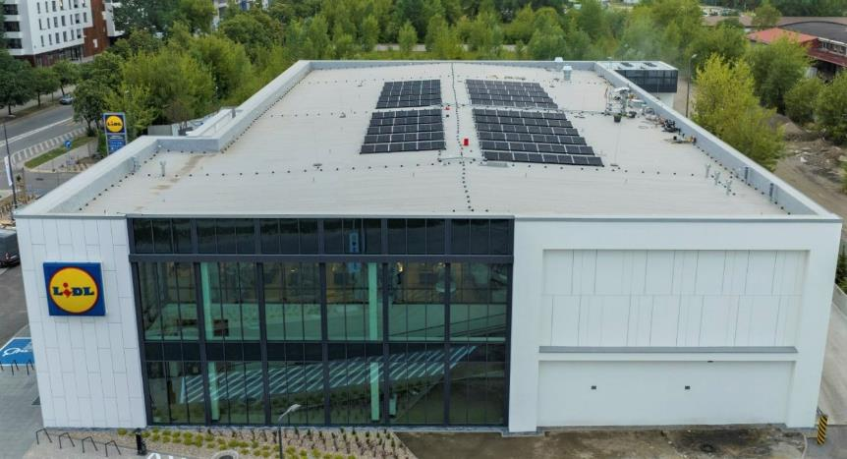

Informacje o firmie:
Lidl Polska należy do międzynarodowej grupy przedsiębiorstw Lidl, w której skład wchodzą niezależne spółki prowadzące aktywną działalność na terenie całej Europy. Historia sieci Lidl sięga lat 30. XX wieku, a pierwsze sieci pod szyldem tej marki powstały w Niemczech w latach 70. XX wieku. Obecnie w 31 krajach funkcjonuje około 12 000 sklepów Lidl, a w Polsce około 800.
Kontakt:
Strona www: https://www.lidl.pl
Facebook: https://www.facebook.com/lidlpolska
Instagram: https://www.instagram.com/lidlpolska/

